第１回村山地区家庭教育支援フォーラム
【令和８年７月１７日（金）１４：００～１６：３０】
≪ 参 加 申 込 書 ≫

7/10（金）
村山教育事務所 社会教育課 行
Email：hagatom@pref.yamagata.jp
ＦＡＸ：０２３７-８６-８２６３
FAXの場合このまま送信してください 【担当 ：芳賀】

までお知らせ
ください。

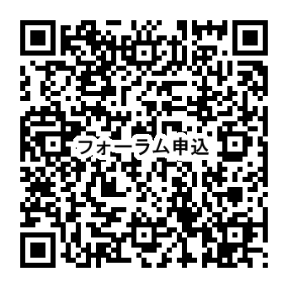

市町名 | 所属名・団体名 | 連絡先（電話・Ｅメールアドレス）
 |  | ＴＥＬ
 |  | Ｅメールアドレス

 | 職名など | お名前
１
２
３
４
５

【お問合せ】
村山教育事務所 社会教育課 担当 芳賀 智三
TEL 0237-86-8274 FAX 0237-86-8263
E-mail hagatom@pref.yamagata.jp

